**MNUM – Projekt 3.15**

**Zadanie 1**  
Znajdowanie zer funkcji:

W przedziale [-5,10], używając metod:

1. bisekcji
2. siecznych.

Jako że funkcja ta przyjmuje duże wartości dla ujemnych x wykres na całym przedziale nie jest czytelny

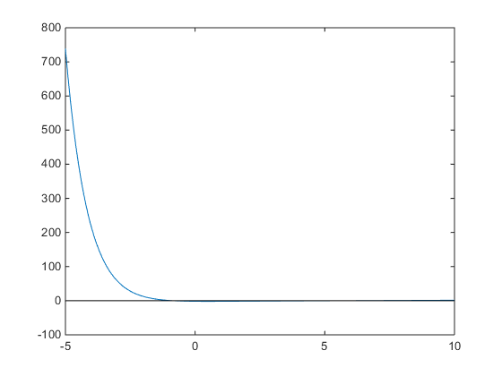

Widać, że wartości dla ujemnych x są znacznie większe od zera, więc obszar poszukiwań miejsc zerowych zawęzimy do przedziału [-2, 10].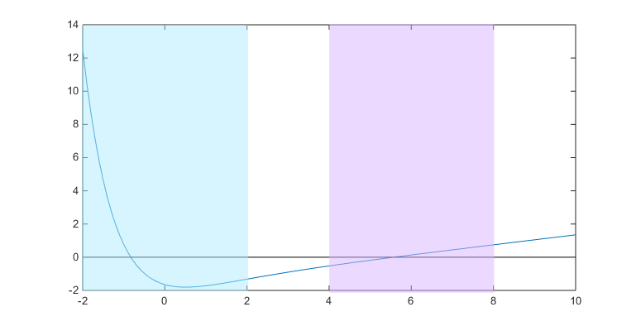

Stąd przedziały startowe to: [-2,2] oraz [4,8].

1. Metoda bisekcji

Startujemy z początkowego przedziału izolacji pierwiastka. W metodzie bisekcji, w każdej iteracji:

1. Bieżący przedział zawierający zero funkcji, , jest dzielony na dwie połowy, punktem środkowym ,

,

i obliczana jest wartość funkcji w nowym punkcie .

1. Obliczane są iloczyny i , nowy przedział zawierający pierwiastek jest wybierany jako ten z dwóch podprzedziałów, któremu odpowiada iloczyn ujemny. Końce tego przedziału oznaczane są przez , .

Metoda jest powtarzana tak długo, aż np. , gdzie to założona dokładność rozwiązania. Test ten może być nieprecyzyjny dla funkcji, których pochodna jest bardzo mała w otoczeniu zera funkcji, dlatego też sprawdzana jest długość przedziału, , żądając aby była dostatecznie mała.

Dokładność rozwiązania uzyskanego metodą bisekcji zależy jedynie od ilości wykonanych iteracji, a nie zależy od dokładności obliczania wartości funkcji na krańcach kolejnych przedziałów izolowanego pierwiastka. Niech oznacza długość przedziału w   
-tym kroku iteracji,

Wówczas

Stąd metoda bisekcji jest zbieżna liniowo (), z ilorazem zbieżności .

1. Metoda siecznych jest bardzo podobna do metody bisekcji – różnica polega na tym, że aktualny przedział izolacji pierwiastka dzielony jest nie na dwa równe, ale na dwa najczęściej nierówne podprzedziały, prostą (sieczną) łączącą na płaszczyźnie punkty i , przecinającą oś rzędnych w punkcie .   
   W przeciwieństwie jednak do metody bisekcji nie dbamy o zachowanie przedziału izolacji pierwiastka (sieczną prowadzimy zawsze pomiędzy dwoma ostatnio wyznaczonymi punktami i te dwa ostatnie punkty wyznaczają nowy przedział). Z konstrukcji graficznej będziemy mieli:

Skąd

Rząd zbieżności metody siecznych , tak więc metoda ta jest szybsza od metody bisekcji. Jednakże, jest ona zbieżna jedynie lokalnie, stąd w praktyce może być niezbieżna - jeśli początkowy przedział izolacji pierwiastka nie jest dostatecznie mały.

**Zadanie 2**

Znajdowanie pierwiastków wielomianu

1. Pierwiastków rzeczywistych metodą Newtona
2. Pierwiastków i zespolonych metodami MM1 i MM2

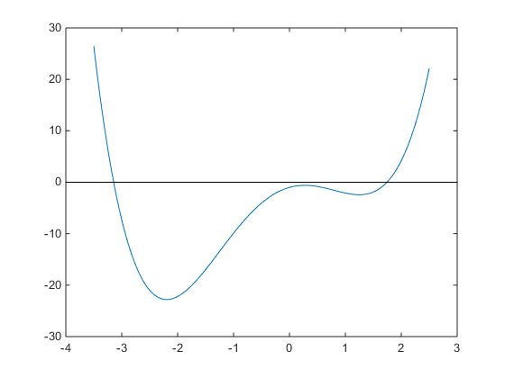

1. Metoda Newtona, zwana też metodą stycznych, zakłada aproksymacje funkcji jej liniowym przybliżeniem wynikającym z uciętego rozwinięcia w szereg Taylora w aktualnym punkcie (aktualnym przybliżeniu pierwiastka)

Następny punkt, , wynika z przyrównania do zera sformułowanej lokalnej liniowej aproksymacji funkcji , tzn. z równania

co prowadzi do zależności iteracyjnej

Metoda Newtona jest zbieżna lokalnie - jeśli zaczynamy ją stosować w punkcie zbytnio oddalonym od rozwiązania (poza obszarem atrakcji pierwiastka), to może być ona rozbieżna. Natomiast metoda Newtona jest (lokalnie, asymptotycznie) bardzo szybka, jej zbieżność jest kwadratowa (tzn. z rzędem ).

Metoda Newtona jest szczególnie efektywna w przypadku, gdy krzywa jest bardzo stroma w otoczeniu danego pierwiastka, natomiast nie zaleca się jej stosowania w przypadku, gdy krzywa jest w pobliżu pierwiastka (tzn. punktu przecięcia z osią ) prawie pozioma, tzn. ma bardzo małą wartość.

1. Metoda Mullera

Metoda polega na aproksymacji wielomianu w otoczeniu rozwiązania funkcją kwadratową. Może być traktowana jako uogólnienie metody siecznych - zamiast interpolacji w dwóch punktach funkcją liniową (tzn. sieczną) wykonujemy interpolację w trzech punktach funkcją kwadratową. Istnieje również efektywna realizacja oparta na wykorzystaniu informacji o wielomianie jedynie w jednym punkcie, tzn. wykorzystująca do wyznaczenia funkcji kwadratowej wartości wielomianu i jego pierwszej i drugiej pochodnej w aktualnym punkcie.

**MM1**. Rozważmy trzy punkty , , wraz z wartościami wielomianu w tych punktach , , . Skonstruujemy funkcję kwadratową przechodzącą przez te punkty, a następnie wyznaczymy pierwiastki tej funkcji i potraktujemy jeden z nich jako kolejne, poprawione przybliżenie rozwiązania (pierwiastka wielomianu).

Przyjmijmy, bez utraty ogólności, że jest aktualną aproksymacją rozwiązania (pierwiastka wielomianu). Wprowadzimy zmienną przyrostową

i wykorzystamy różnice

oznaczając poszukiwaną parabolę przez

Biorąc pod uwagę trzy dane punkty, mamy

Stąd, do wyznaczenia i należy rozwiązać układ równań liniowych

Ponieważ interesuje nas pierwiastek paraboli o najmniejszym module (tzn. położony jak najbliżej ), więc do numerycznego wyznaczenia tego pierwiastka najlepiej wykorzystać wzory:

Do kolejnego przybliżenia rozwiązania bierzemy pierwiastek położony jak najbliżej ,   
tj. o mniejszym module,

Gdzie

, gdy |

, w przeciwnym przypadku

Przed przejściem do następnej iteracji odrzucamy spośród , , punkt położony najdalej od ostatnio wyznaczonego przybliżenia rozwiązania, tj. punktu .

Algorytm działa prawidłowo również w przypadku, gdy , prowadzi to do wyznaczenia zera zespolonego.

**MM2**. Wersja metody wykorzystująca informację nie o wartości wielomianu w kolejnych trzech punktach, ale o wartości wielomianu i jego pochodnych, pierwszego i drugiego rzędu w aktualnym punkcie (przybliżeniu zera) - wersja nieco efektywniejsza obliczeniowo z tego powodu, że obliczenie wartości wielomianu w punktach jest nieco kosztowniejsze niż obliczenie wartości wielomianu i jego kolejnych pochodnych w jednym punkcie.